ACONDICIONAMIENTO DE SEÑAL PARA BIOPOTENCIALES SUPERFICIALES MIOGRÁFICOS LARGOS CON ELECTRODOS SUPERFICIALES SECOS

SIGNAL CONDITIONING FOR LONG BIOGRAPHICAL SURFACE BIOPOTENTIALS WITH DRY SURFACE ELECTRODES.
M.C. Julio Cesar Gallo Sánchez
Dra. Ofelia Barrios Vargas
M.C. Osvaldo Lira Díaz
Ing. Jesús Felipe Vázquez Barrios

RESUMEN
El desarrollo de este trabajo consiste en la realización de una tarjeta electrónica analógica diseñada con circuitos activos, principalmente amplificadores operacionales de entradas FET y amplificadores de instrumentación, todos de bajo consumo energético, configurados e interconectados para captar las señales generadas por los músculos largos de las extremidades superiores del cuerpo humano. En el mercado no existe una tarjeta de medición para biopotenciales que contenga un preamplificador con tierra virtual de protección eléctrica para el usuario, así como un filtro pasa bandas de 80-300 Hz, un filtro de rechazo de banda de 60 Hz y un suavizador de señal analógica. Esta tarjeta de acondicionamiento de señales electromiográficas con electrodos secos, es capaz de medir la intensidad de contracción de los músculos, entregando una señal de voltaje analógica proporcional al esfuerzo muscular, y nos servirá para realizar la medición de los miembros superiores al accionar herramientas de golpe en trabajos repetitivos, en el estudio de evaluación de riesgos de empresas de metalmecánica.
PALABRAS CLAVES: Amplificador operacional; amplificador de instrumentación; biopotenciales; electromiografía; filtros activos de segundo orden y sensor muscular seco.
Fecha de recepción: 19 de enero, 2023.
Fecha de aceptación: 31 de marzo, 2023.

ABSTRACT
The development of this work consists in the realization of an electronic board with active circuits, mainly operational amplifiers with FET inputs and instrumentation amplifiers, all low energy consumption, configured to capture the signals produced by the long muscles of the extremities of upper part of the human body. There is not a measurement board for biopotentials on the market that contains a preamplifier that contains a virtual ground for electrical protection for the user, as well as an 80-300 Hertz bandpass filter, a 60 Hertz band reject filter, and a signal smoother. This electromyographic signal conditioning card with dry electrodes can measure the intensity of muscle contraction, delivering a designation voltage signal proportional to muscle effort, and will help us measure the upper limbs when driving impact tools in repetitive jobs, in the risk assessment study of metalworking companies.
KEYWORDS: Operational amplifier; Instrumentation amplifier; Dry muscle sensor; Biopotentials, Amplifier for Biopotentials; Surface electromyography; Second order active filters.

INTRODUCCIÓN
La electromiografía (EMG), es una disciplina la cual detecta, analiza y procesa las señales eléctricas emitidas por la contracción de los músculos. Internamente los músculos generan tensiones alrededor de 100 mV cuando se contraen. Estas tensiones son muy atenuadas por el tejido interno y la piel, son débiles pero mesurables en la superficie de la piel. Típicas señales EMG superficiales (sEMG) para los músculos largos, como el bíceps, están alrededor de 2.1mV en amplitud. Señales sEMG contienen frecuencias que van de 2 Hz o inferior a 500 Hz o mayores (De Luca, 2006).
Los biopotenciales en el cuerpo humano son generados por los procesos bioquímicos involucrados en el funcionamiento de las células. Esta actividad bioquímica se manifiesta como campos eléctricos que se propagan en todas direcciones dentro del cuerpo hasta manifestarse en la piel. Estos procesos de generación y propagación de los campos eléctricos son muy complejos, pero se pueden utilizar modelos eléctricos simples obteniendo resultados aceptables. El modelo eléctrico de la piel consiste en una fuente de voltaje en serie con un circuito paralelo R-C (Chi, Jung & Cauwenberghs 2010). La fuente de voltaje representa la señal eléctrica (biopotencial) que se desea medir y el circuito R-C la impedancia de la piel. La figura 1 muestra el modelo eléctrico equivalente de la interfaz piel-electrodo, utilizado para el diseño del electrodo seco (Mújica, 2011).
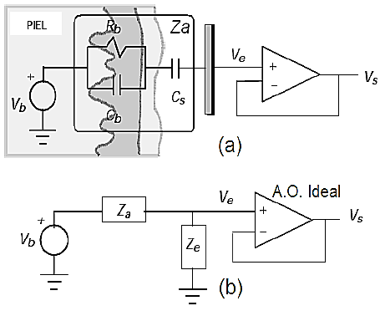

Figura 1. (a) Modelo eléctrico de la interfaz piel-electrodo. (b) Modelo eléctrico con la impedancia de entrada del amplificador (Ze) y la impedancia equivalente (Za) del electrodo.

Cs representa la capacitancia formada entre la piel y la placa censora del electrodo, Za la impedancia serie formada por la piel y Cs, y Ze es la impedancia de entrada del amplificador operacional (A.O. ideal); Vb es el biopotencial que se quiere detectar, Ve es la fracción de Vb que se amplifica, y Vs es el biopotencial amplificado.
Para el registro de señales electrocardiográficas (ECG) en aplicaciones clínicas el ancho de banda utilizado es de 0.05-100 Hz, mientras que para aplicaciones de monitoreo ambulatorio el ancho de banda se restringe de 0.5-50 Hz (Tompkins, 1993). En el intervalo de frecuencias de 0.1-100 Hz, la impedancia del sensor Cs es mucho mayor que la impedancia de la piel (Rb, Cb), por lo que la impedancia del sensor Cs predomina en Za. Se desprecia la impedancia de la piel por lo que Za ≈ 1/(jωCs), siendo este parámetro el que se utiliza en el diseño del electrodo. La tabla 1 muestra los valores de las magnitudes de las impedancias de la piel (Rb, Cb) y del sensor muscular seco (Cs) para 5 frecuencias (Mújica, 2011).

Tabla 1. Magnitudes de las impedancias de la piel (1) y del sensor muscular seco (2) para 5 valores de frecuencia.
F(Hz) | 0.1 | 1 | 10 | 100 | 1000
$${\left|\frac{Rb}{jwRbCb+1}\right|}^{(1)}MΩ$$ | 0.999 | 0.998 | 0.8467 | 0.1571 | 0.15718
$${\left|\frac{1}{jwCs}\right|}^{(2)}MΩ$$ | 25.91 | 2.591 | 0.2591 | 0.02591 | 0.00259
Fuente: Elaboración propia (2021).

La señal sEMG que se obtuvo colocando los electrodos en los bíceps del brazo derecho y realizando la secuencia contracción-relajación-contracción, se observa en la figura 2 (a) y su espectro de amplitud en (b) información que permite seleccionar la banda de frecuencia entre 80 y 300 Hz. en la realización de los filtros activos (Varela, Rivera, Espina & De la Rosa, 2015).
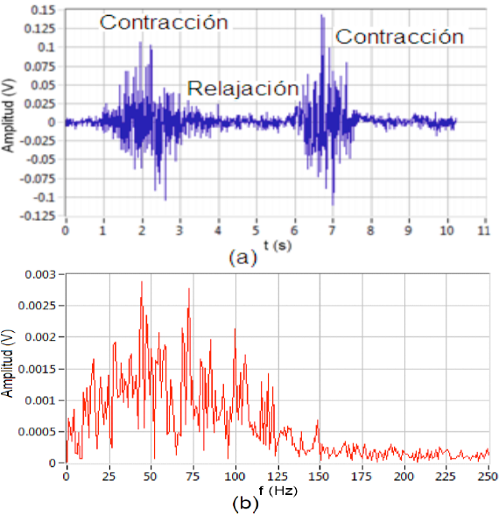

Figura 2. (a) Señal EMG medida en los bíceps del brazo derecho con los electrodos y un ancho de banda de 580 Hz. (b) Espectro de amplitud de la señal mostrada en (a).
Fuente: Varela, Rivera, Espina & De la Rosa (2015).

De acuerdo con lo expuesto, el objetivo del trabajo, es construir un sistema electrónico analógico activo capaz de medir las señales bioeléctricas de los músculos largos de las extremidades superiores, entregando una señal de voltaje proporcional al esfuerzo muscular.

JUSTIFICACIÓN
En la evaluación de riesgos en trabajos repetitivos con herramientas de golpe, se observa un desgaste de los músculos del brazo y antebrazo, lo que conlleva a la debilitación del agarre de la herramienta y posibles accidentes de trabajo. Con esta tarjeta de acondicionamiento de señales, se pretende realizar estudios del desgaste de los músculos al trabajar con martillo, marros, entre otros, para encontrar los tiempos de trabajo y descanso óptimos y evitar lesiones.

La Organización Mundial de la Salud (OMS), cuenta con diversos planes de acción, entre ellos el Plan de Acción Internacional sobre la Salud de los Trabajadores el cual promueve a las naciones la identificación y evaluación de riesgos laborales en las empresas de metalmecánica, es de suma importancia por la necesidad de tomar medidas que permita prevenir incidentes laborales según requerimientos de las normas de seguridad industrial. En México se tiene 3 849 casos de riesgo físico de acuerdo con la Coordinación de Salud en el Trabajo (CST, 2021). Es así como se justifica la importancia para el desarrollo de la tarjeta para las mediciones a través de señales bioeléctricas de los músculos del brazo y antebrazo al hacer uso de herramientas de golpe de forma repetitiva. Logrando beneficiar a los trabajadores y empresarios, en la preservación la de la integridad física de los operadores al realizar un estudio de evaluación de riesgos para prevenir lesiones y reducir el impacto económico que se tiene con el pago de incapacidades y ausencia de los trabajadores.

METODOLOGÍA
La hipótesis de la investigación es que la tarjeta es capaz de medir la intensidad de contracción de los músculos de las extremidades superiores.
Este proyecto pasa por diferentes etapas en donde cada una contribuye a alcanzar el objetivo, como se describe en la figura 3.

Figura 3. Metodología del proyecto acondicionamiento de señal para biopotenciales superficiales miográficos largos con electrodos superficiales secos.
Fuente: Elaboración propia (2023).

ANÁLISIS DEL PREAMPLIFICADOR PARA BIOPOTENCIALES.

La señal generada por una unidad motora tiene una amplitud de 0 volt (en reposo, es decir, cuando no existe contracción muscular) y 250 µV durante la contracción. Debido a que las señales mioeléctricas son de bajo valor; ruidos o artefactos como el ruido ambiental o en mayor medida el ruido de línea (50Hz – 60Hz), pueden provocar una falsa interpretación de los resultados.

Tomando en cuenta el origen del ruido, debemos utilizar un amplificador de instrumentación con alto factor de rechazo en modo común (CMRR), para tener una alta resistencia de entrada y obtener una muy buena relación señal-ruido a la salida del amplificador; la resistencia de este, debe ser igual a la magnitud de la impedancia del sensor. Con esta condición, el amplificador contribuye con la menor cantidad de ruido equivalente a la entrada de este.

La resistencia de un amplificador (Ro) se obtiene dividiendo la densidad de voltaje de ruido entre la densidad de corriente de ruido a la entrada del amplificador (Motchenbacher & Connelly 1993):
$$Ro=\frac{E_{n}}{I_{n}}$$
Para el amplificador de instrumentación, INA129, su ruido de voltaje es 8 nV/$\sqrt{Hz}$ y el ruido de corriente es 0.3 pA/$\sqrt{Hz}$ para frecuencia de hasta 1 kHz (Burr-Brown, 2005), por lo que la resistencia óptima debe ser:
$$Ro=\frac{8 nV/\sqrt{Hz}}{0.3 pA/\sqrt{Hz}}=26.66kΩ$$
En consecuencia, para el diseño el amplificador cumple que:
$$\frac{1}{jwCs}≈Ro$$
El valor de la resistencia óptima es 26.66 kΩ, comparado con el valor de la tabla 1, en la columna de 100 y 10 Hz, los valores de impedancia son 25.91 kΩ y 259.1 kΩ respectivamente, tomando en cuenta que la tarjeta trabajará en una banda de frecuencias entre 80 a 300 Hz, se puede observar que el valor de la resistencia optima de 26.66 kΩ queda dentro del rango de valores de 100 Hz, lo que permite el registro de señal de lo contrario tendrá perdidas. El circuito de la etapa del preamplificador para biopotenciales se muestra en la figura 4, donde se pueden ver los electrodos secos y sus dimensiones.

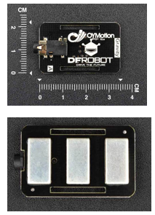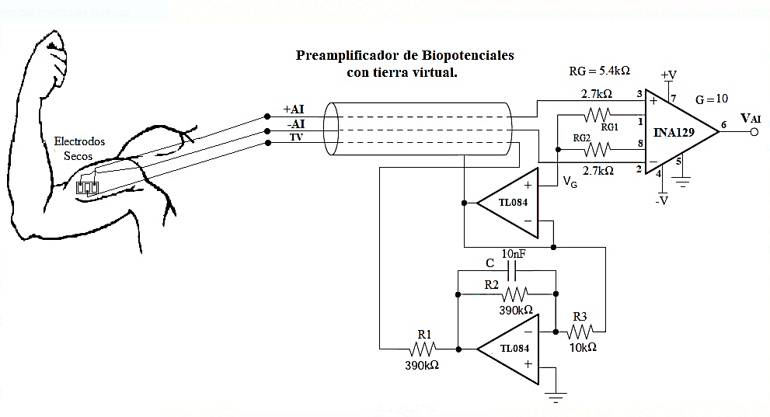
Figura 4. Preamplificador de biopotenciales con tierra virtual y blindaje contra interferencias electromagnéticas.
Fuente: Elaboración propia con base a datasheet del INA129.

El preamplificador se diseñó con ganancia de 10 a un rango de frecuencia 40 Hz en adelante, para obtener 120dB en el CMRR, el circuito cuenta con un blindaje para señales electromagnéticas externas. Además, el acople de aislamiento e impedancia del electrodo de referencia tiene dos objetivos: el primero es colocar el electrodo de referencia a una tierra activa aislada de la tierra eléctrica del circuito con el propósito de suministrar seguridad eléctrica al paciente; y el segundo, atenuar el voltaje de modo común que afecta los terminales de entrada del amplificador de instrumentación.

DISEÑO DEL FILTRO PASA BANDAS DE 80 HZ A 300HZ.

Sabemos que las señales sEMG tienen una banda que va desde los 2 Hz a frecuencias superiores a los 500 Hz, para evitar registrar los movimientos musculares generados por las fibras lentas que se activan por el simple hecho de mover los brazos, la banda de frecuencia se selecciona a partir de los 80 a los 300 Hz. Para el diseño de los filtros que permiten obtener una señal “limpia” para su respectivo análisis, es conveniente utilizar una herramienta de diseño de filtros activos que permitan simular el comportamiento del filtro requerido, simplificando el trabajo de diseño de estos. El filtro pasa bandas es formado por un filtro pasa altas de cuarto orden tipo Chebyshev de 1 dB con frecuencia de corte de 80 Hz, y un filtro pasa bajas de segundo orden tipo Butterworth con frecuencia de corte de 300Hz. En la figura 5, se observa el diseño final del filtro pasa altas de cuarto orden a) y el filtro pasa bajas de segundo orden b) y la respuesta en frecuencia.
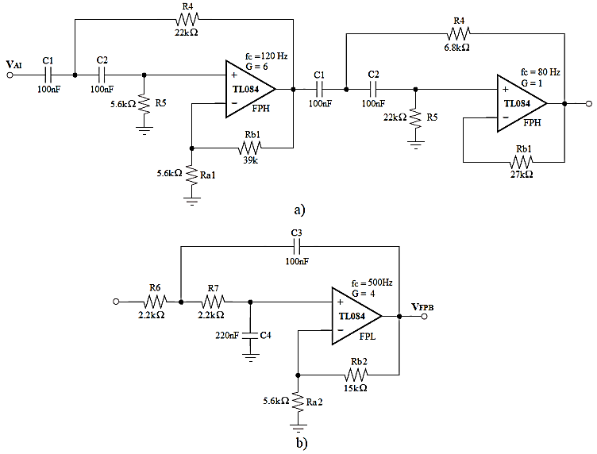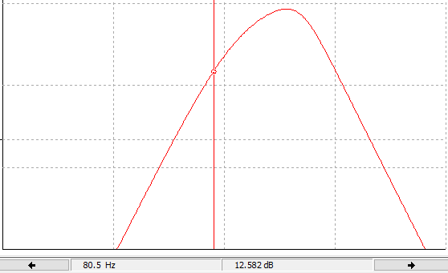
Figura 5. a) Filtro pasa altas de cuarto orden Chebyshev 1 dB con fc = 80 Hz. b) Filtro pasa bajas de segundo orden Butterworth con fc = 300 Hz.
Fuente: Elaboración propia (2021).

DISEÑO DEL FILTRO RECHAZO DE BANDA DE 60 HZ.

Es sabido que la componente de 60 Hz de la línea de alimentación de corriente alterna general, que tenemos en nuestros hogares, es una señal que se debe de atenuar para que no afecte a la captación de señales sEMG, por ende, el filtro rechazo de banda de segundo orden que se utiliza es el NOTCH, en la figura 6 se observa el diseño final de este y su respuesta en frecuencia, podemos identificar que atenúa -39.165 dB la señal de 59.752 Hz. Para este filtro es muy importante utilizar resistencias y capacitores con al menos 1% de precisión, para que corte perfectamente la señal de 60 Hz. La señal esperada a la salida del filtro se aprecia en la figura 6.
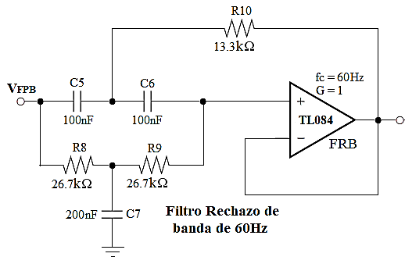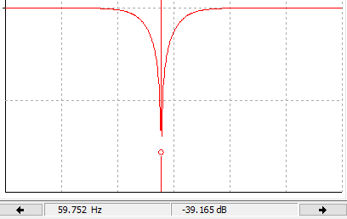
Figura 6. Filtro rechaza banda de segundo orden de 60 Hz tipo SNOTCH.
Fuente: Elaboración propia (2021).

AMPLIFICADOR RECTIFICADOR DE PRECISIÓN DE ONDA COMPLETA.

Las señales sEMG tienen componentes positivos y negativos, como se puede ver en la figura 2a, este rectificador de precisión se implementa para lograr que la señal sEMG tenga solo componentes positivos y lograr posteriormente medirla con un convertidor analógico digital común. En la figura 7, se muestra la configuración seleccionada por su simpleza y gran estabilidad.

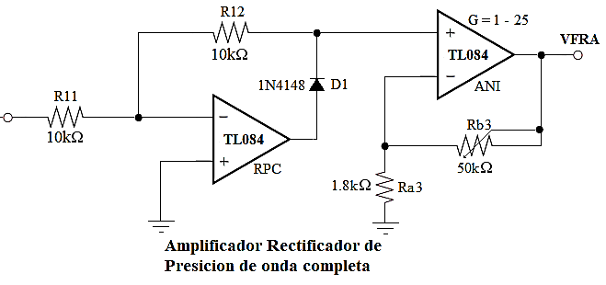
Figura 7. Amplificador rectificador de precisión de onda completa.
Fuente: Elaboración propia (2021).

Debido a que cada persona presenta una variación en sus niveles de voltaje y el montaje de los sensores secos también afecta en la captación de las señales sEMG, la opción de poder tener una ganancia a la salida del rectificador de precisión, se implementó para ajustar los niveles de voltajes deseados con un sencillo amplificador no inversor con ganancia de 1 a 25. La señal que se espera a la salida de esta etapa se muestra en la figura 8 (MyoWare, 2015).
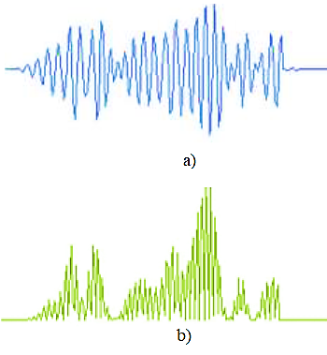
Figura 8. a) Señal sEMG esperada y medida después del filtro pasa bandas y filtro rechazo de banda. b) Señal sEMG esperada y medida a la salida del rectificador de precisión de onda completa.
Fuente: MyoWare (2015).

CIRCUITO SUAVIZADOR Y REGULADOR DE 5V.

La etapa final de este acondicionamiento de señal se encarga de entregarnos prácticamente un nivel de corriente directa (DC) correspondiente a la intensidad de la fuerza de contracción aplicada a los músculos. Está compuesta por un rectificador con un diodo Schottky y un filtro pasivo con un capacitor electrolítico y una resistencia pequeña de carga para acelerar la respuesta a la descarga del capacitor. En la figura 9 se puede ver el circuito final de esta etapa.
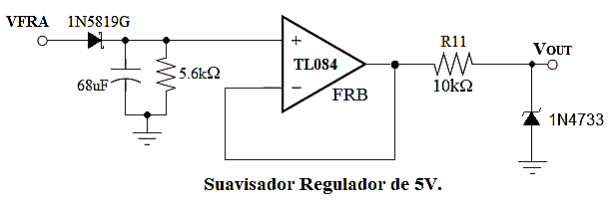
Figura 9. Circuito suavizador activo con regulador de voltaje de 5 V.
Fuente: Elaboración propia (2021).

Como se puede apreciar, al final del suavizador se colocó un regulador Zener de 5v, el cual sirve de protección contra sobre voltajes que se pudieran generar y dañar el convertidor analógico a digital. La señal que se espera como salida final se puede observar en la figura 10, comparada con la señal de salida del rectificador de precisión.
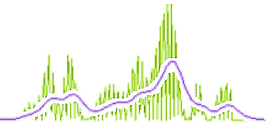
Figura 10. Señal de salida esperada de la tarjeta de acondicionamiento de señal sEMG.
Fuente: Elaboración propia con base MyoWare (2015).

DISCUSIÓN DE RESULTADOS

El diseño en PCB de la tarjeta de acondicionamiento de señal sEMG se puede ver en la figura 11.
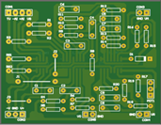
Figura 11. Diseño PCB de la Tarjeta sEMG.
Fuente: Elaboración propia (2021).

La tarjeta de acondicionamiento de señal sEMG (se muestra en la figura 12) tiene puntos de salida en el filtro rechazo de banda, en la salida el rectificador de precisión y en el suavizador final. Con la tarjeta de acondicionamiento de señales sEMG diseñada, se midieron los potenciales de los músculos de los antebrazos, de los bíceps y tríceps.
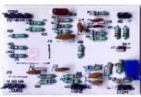
Figura 12. Tarjeta de Acondicionamiento de señal sEMG ya armada.
Fuente: Elaboración propia (2021).

En la figura 13, se observan imágenes arrojadas en el osciloscopio de la medición, directamente de la tarjeta de acondicionamiento en las salidas del preamplificador de biopotenciales, el filtro pasa bandas, el filtro rechazo de banda, el rectificador de precisión y el suavizador regulador de voltaje. El sensor muscular seco se colocó en el bíceps del participante. En la salida del filtro pasa banda de 80 a 300Hz, el nivel de DC es eliminado y se aprecian las señales generadas por las contracciones musculares por la acción de aplicar fuerza al músculo. Los movimientos involuntarios del brazo o contracciones de las fibras musculares cortas son atenuados a la salida de esta etapa. Aún tenemos la componente de 60 Hz muy visible invadiendo nuestra señal sEMG. Esta componente de 60 Hz se ve bastante atenuado a la salida del filtro rechazo de banda tipo SNOTCH, y cuando se contraen voluntariamente los músculos del brazo se aprecia la señal que estos generan.

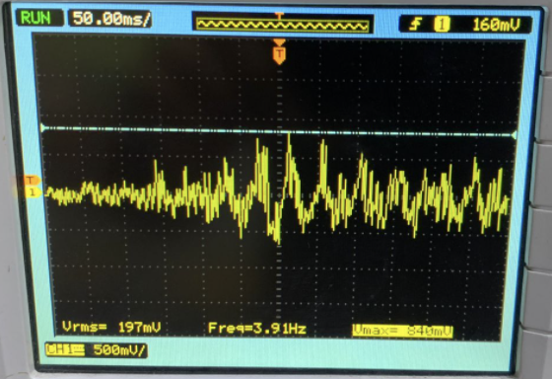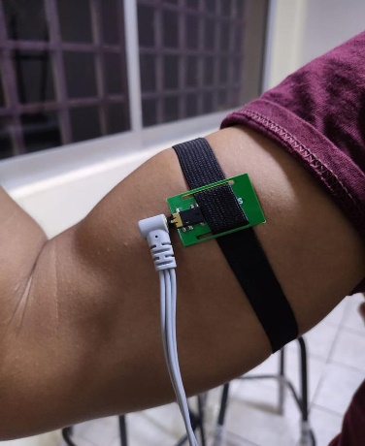
Figura 13. Señal sEMG medida a la salida del filtro rechazo de banda.
Fuente: Elaboración propia (2021).

El rectificador de precisión nos entrega la señal sEMG solo con componente positiva, manteniendo las variaciones de voltaje producida por la contracción muscular voluntaria, en la figura 14 se observa la señal obtenida en esta etapa.
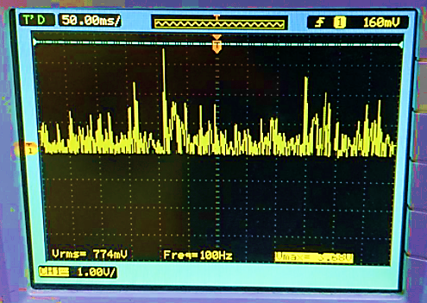
Figura 14. Señal sEMG medida a la salida del Amplificador rectificador de precisión de anda completa.
Fuente: Elaboración propia (2021).

Finalmente, esta señal se suaviza, integrando las variaciones de voltaje producidas por los músculos, como se observa la figura 15, entregando una señal de DC que puede ser leída fácilmente por un convertidor analógico a digital sencillo. Los niveles de voltaje de la señal de salida pueden ser ajustados con el amplificador no inversor de la etapa del rectificador de precisión.
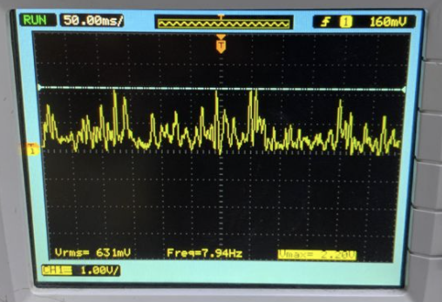
Figura 15. Señal sEMG medida a la salida del suavizador y regulador de 5V.
Fuente: Elaboración propia (2021).

CONCLUSIÓN Y RECOMENDACIONES

Las señales sEMG en la actualidad se están utilizando para el control de prótesis, con la tarjeta de acondicionamiento de señal diseñada es posible medir la intensidad con que se contraen voluntariamente los músculos largos de los brazos y lograr utilizar esta señal eléctrica para realizar el estudio de evaluación de riesgos y el control de prótesis. Utilizar un amplificador de instrumentación con una resistencia de entrada muy cercana a la resistencia de los electrodos de medición secos para evitar la pérdida o atenuación de las señales musculares, además de poder eliminar el ruido en modo común utilizando una ganancia baja menor o igual a 10 en esta etapa.

El filtro rechazo de banda es indispensable para eliminar la enorme contribución de la componente de 60Hz en las señales bioeléctricas, por eso consideramos que los componentes como resistencias y capacitores deben ser de precisión con 1% de tolerancia al menos para esta etapa de reducción de ruido. Y así estar seguros de que eliminaremos solo la componente de 60Hz y no otras contribuciones generadas por las contracciones musculares. La necesidad de suavizar la señal a la salida del rectificador de precisión se hace para evitar realizar filtrado de señal extra mediante software y generar un atraso en la señal de salida.

En la actualidad se pueden conseguir tarjetas de adquisición de señales sEMG muy baratas y sencillas que solo utilizan el preamplificador de señales bioeléctricas, pero sin la protección de la tierra virtual y con filtros pasa banda muy básicos, que por lo general necesitan de la aplicación de filtros digitales realizados mediante software en los microcontroladores o dispositivo de procesamiento digital de señales (DSP), lo que implica un retraso en la señal de salida. La tarjeta de acondicionamiento de señal desarrollada en esta investigación no necesita la aplicación de filtrado extra mediante software de manera que se puede utilizar un microcontrolador de bajas prestaciones y velocidad de reloj baja para captación de las señales sEMG.

REFERENCIAS

Burr-Brown (2005). Texas Instrument, Precision, Low Power Instrumentation Amplifiers INA129, October 1995 − revised April 2019. Obtenido de: https:/www.it.com/lit/ds/symlink/ina128.pdf
Chi, Y. M., Jung, T., & Cauwenberghs, G. (2010). Dry-Contact and Noncontact Biopotential Electrodes: Methodological Review. IEEE Reviews in Biomedical Engineering, 3, pp. 106-119. Obtenido de:
https://www.semanticscholar.org/paper/Dry-Contact-and-Noncontact-Biopotential-Electrodes%3A-Chi-Jung/9be1df07e4ffcec086af9fa6ff6177708bba6bb1
De Luca, C. J. (2006). Electromyographic. Encyclopedia of Medical Devices and Instrumentation. (John G. Webster, Ed.) John Wiley Publisher, pp. 98-106. Obtenido de:
https://www.delsys.com/downloads/TUTORIAL/emg-encyclopedia-of-medical-devices-and-instrumentation.pdf
Motchenbacher, C. D. & Connelly, J. A. (1993). Low-Noise Electronic System Design, USA. Obtenido de: https://www.wiley.com/en-sg/Low+Noise+Electronic+System+Design-p-780471577423
Mújica-Ascencio, S. (2011). Adquisición de Señales EEG con Electrodos No- Invasivos de Alta Sensibilidad. [Tesis de Maestría] SEPI ESIME Zacatenco. Obtenido de:
https://tesis.ipn.mx/handle/123456789/17791
MyoWare Muscle Senso (2015). 3-lead Muscle / Electromyography Sensor for Microcontroller Applications. Obtenido de: www.AdvancerTechnologies.com
Varela-Benítez, J. L., Rivera-Delgado, J. O., Espina-Hernández, J. H. & De la Rosa-Vázquez, J. M. (2015). Electrodo capacitivo de alta sensibilidad para la detección de biopotenciales eléctricos. Revista mexicana de ingeniería biomédica, 36(2), 131-142. Obtenido de:
https://doi.org/10.17488/RMIB.36.2.1pdf
Tompkins, W. J. (1993). Biomedical Digital Signal Processing: C-Language Examples and Laboratory Experiments for the IBM PC, Englewood Cliffs, NJ., Prentice-Hall. Obtenido de:
https://www.academia.edu/42979171/BIOMEDICAL_DIGITAL_SIGNAL_PROCESSING_C_Language_Examples_and_Laboratory_Experiments_for_the_IBM_PC

Docente de asignatura del Tecnológico Nacional de México Lázaro Cárdenas. jcesar.cesar@lcardenas.tecnm.mx
Docente de Ingeniería Industrial. Tecnológico Nacional de México Lázaro Cárdenas. ofelia.barrios@lcardenas.tecnm.mx
Docente de asignatura del Tecnológico Nacional de México Lázaro Cárdenas. osvaldo.lira@lcardenas.tecnm.mx
Docente de honorarios del Tecnológico Nacional de México Lázaro Cárdenas. jf.vbarrios@lcardenas.tecnm.mx

